**EXCELENTÍSSIMO SENHOR PRESIDENTE DA CAMARA MUNICIPAL DE SUMARÉ**

* 1. **INDICO**, ao Exmo. Senhor Prefeito Municipal, que determine ao departamento competente providências urgentes para avaliação para poda e remoção de galhos da árvore localizada na Rua Raimunda Maria Cipriano, 524, – Pq Bandeirantes, conforme imagem;

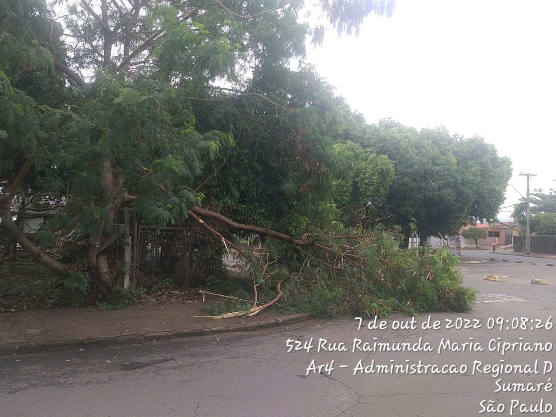

* 1. A solicitação se faz necessária devido aos riscos de queda de galhos grandes sobre a vista, visto que galhos menores já estão caindo, e ainda considerando o risco de vendavais e chuvas fortes que podem acontecer em breve.

Sala das sessões, 11 de outubro de 2022.

**DIGÃO**

**VEREADOR**